Project Name
序号 | 学号 | 专业班级 | 姓名 | 性别

Project Introduction
内容包括：
  - 选题
本实验题目为Visual Question Answering ，VQA。即以一张图片和一个关于图片内容的自然语言形式的问题作为输入，要求输出正确答案。采用VQA2.0数据集的一个子集进行训练和测试。
  - 工作简介
参考《Stacked attention networks for image question answering》中的网络结构，但做了少许改变：我们使用ResNet18提取图片特征，利用LSTM提取问题特征。最后使用stack attention层将图片与问题特征融合，预测正确答案。
  - 开发环境及系统运行要求
开发环境：ModelArts Ascend Notebook
软件环境：Python3.7.5、 MindSpore1.1

Technical Details
内容包括：
  - 理论知识
a） SAN(Stacked Attention Network)
SAN网络结构如下图所示，主要由三部分组成：图像处理网络、文本处理网络和Stack Attention Model多层推理结构。本实验中使用ResNet18提取图像信息、使用LSTM提取文本信息。
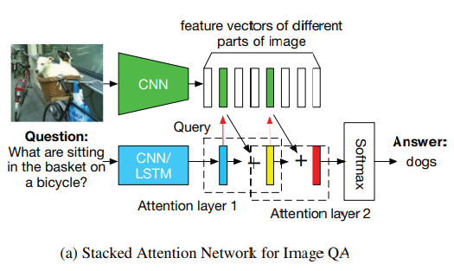
b）ResNet
ResNet提出于2015年，在COCO2015数据集上取得了极好的成绩。ResNet有较深的结构，并且通过残差学习的方式解决了深层神经网络训练困难的问题。
c）LSTM
LSTM用于解决RNN长度过长时出现梯度消失或梯度爆炸的问题。LSTM使用门控单元，实现长短期记忆机制，使得较长网络也可以保存关键特征而不至于被积累的无效信息干扰。
d）Attention
使用query、value与key向量与词嵌入向量进行计算，得到词的对应向量。随后使用每个词的query和key向量计算，得到该词结合上下文中的特征。这种计算方法类似人的注意力机制，被称为attention机制。
e）Stack Attention Model
首先使用提取到的文本特征对图像特征进行attention运算，得到结合了图像信息和文本信息的特征向量。之后使用该向量迭代继续对图像
  - 具体的算法，请用文字、示意图或者是伪代码等形式进行描述（不要贴大段的代码）
  - 技术细节
gensim

Experiment Results
用图文并茂的形式给出实验结果，如系统界面、操作说明、运行结果等，并对实验结果进行总结和说明。

References:
Antol S, Agrawal A, Lu J, et al. Vqa: Visual question answering[C]//Proceedings of the IEEE international conference on computer vision. 2015: 2425-2433.
Yang, Zichao, et al. "Stacked attention networks for image question answering." Proceedings of the IEEE conference on computer vision and pattern recognition. 2016.
https://zhuanlan.zhihu.com/p/31852747/
https://zhuanlan.zhihu.com/p/42717426
备注：
代码中请给出较为详细的注释，此报告中切勿粘贴大量代码，否则扣分。

